Администрация сельского поселения Чураевский сельсовет
муниципального района Мишкинский район Республики Башкортостан

ПОСТАНОВЛЕНИЕ

от 06 марта 2019 года № 21

Об утверждении дизайн-проекта благоустройства территории площадки отдыха
и досуга в с.Чураево сельского поселения Чураевский сельсовет муниципального района Мишкинский район Республики Башкортостан

В соответствии с Федеральным законом от 06.10.2003 года №131-ФЗ «Об общих принципах организации местного самоуправления в российской Федерации», ст.11, 14 закона Республики Башкортостан от 18.03.2005 года №162-з «О местном самоуправлении в Республике Башкортостан», согласно постановления администрации сельского поселения Чураевский сельсовет муниципального района Мишкинский район Республики Башкортостан №62 от 07.09.2017 года «Об утверждении Порядка разработки, обсуждения, согласования и утверждения дизайн-проекта благоустройства общественной территории с.Чураево сельского поселения Чураевский сельсовет муниципального района Мишкинский район Республики Башкортостан, включенных в муниципальную программу «Формирование современной городской среды на территории с. Чураево сельского поселения Чураевский сельсовет муниципального района Мишкинский район Республики Башкортостан на 2018-2022 годы» и в связи изменением муниципальной программы «Формирование современной городской среды на территории с. Чураево сельского поселения Чураевский сельсовет муниципального района Мишкинский район Республики Башкортостан на 2019-2024 годы», администрация сельского поселения Чураевский сельсовет п о с т а н о в л я е т:
- Утвердить дизайн-проект благоустройства территории площадки отдыха и
досуга в с.Чураево сельского поселения Чураевский сельсовет муниципального района Мишкинский район Республики Башкортостан согласно приложению к настоящему постановлению.
2. Отменить постановление администрации сельского поселения Чураевский сельсовет муниципального района Мишкинский район Республики Башкортостан от 19.11.2018 года №74 «Об утверждении дизайн-проекта благоустройства территории площадки отдыха и досуга в с.Чураево сельского поселения Чураевский сельсовет муниципального района Мишкинский район Республики Башкортостан».
3. Настоящее постановление разместить на официальном сайте администрации
сельского поселения Чураевский сельсовет муниципального района Мишкинский район Республики Башкортостан http://shuraevo.mishkan/ru .
4. Настоящее постановление вступает в силу со дня его подписания.

Глава сельского поселения
Г.А. Саймулукова

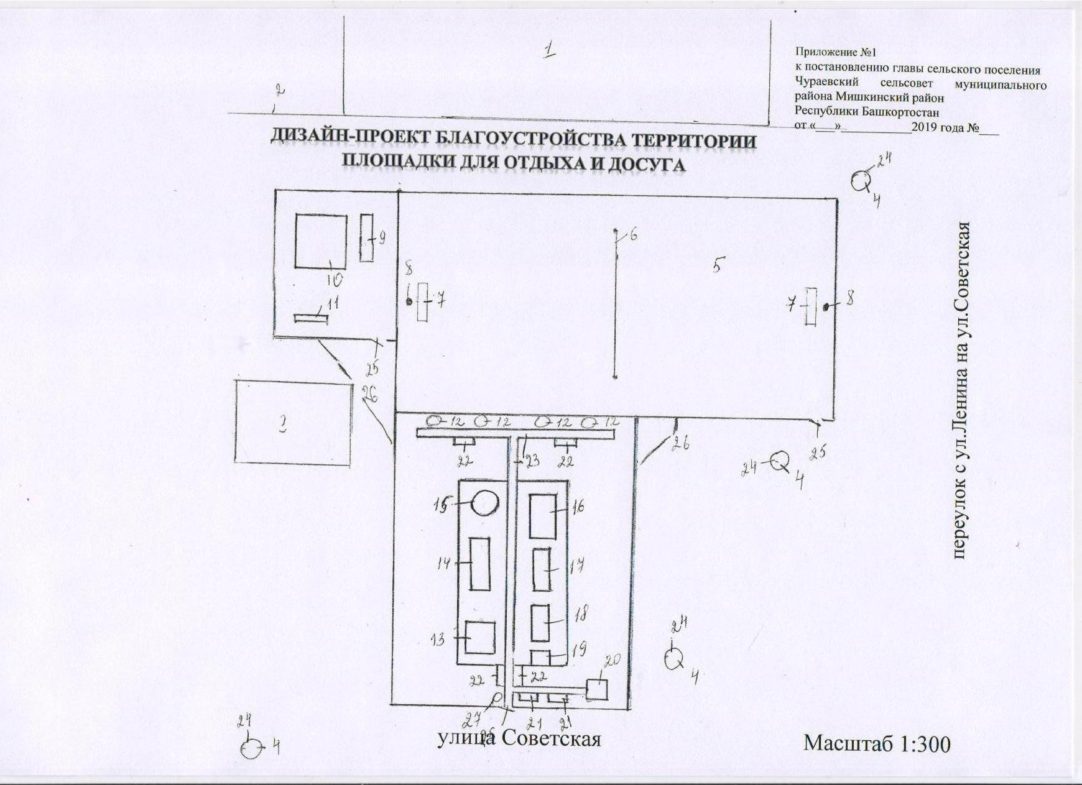
Приложение №1
к дизайн-проекту благоустройства
площадки для отдыха и досуга

Условные обозначения к дизайн-проекту благоустройства площадки для отдыха и досуга.
- Здание СДК с.Чураево (вне проекта).
- Забор СДК (вне проекта) .
- Здание магазина (вне проекта).
- Опоры ЛЭП 4 столба.
- Игровое поле ( 3600см. х 1800см.,) грунт

Оборудования площадки для отдыха и досуга:
- Стойка волейбольная с сеткой.
- Ворота футбольные, размер 3х1х2 м., 2 шт.
- Стойка с баскетбольным щитом размеры 1,8х1,2х3,9м, материал- металл, пластик-2шт.
- Брусья разновысокие, с высотой 160см, шириной 70 см., глубиной 400 см.-1 шт.
- Комплект спортивного оборудования (турник, шведская стенка, доска для пресса), высота 270см., ширина 450 см., глубина 480см.-1 комплект
- Скамья гимнастическая, высота- 30см, ширина- 240 см, глубина-22 см, 2 шт.
- Клумба круглая, диаметр 1м-4шт.
- Детский спортивный рукоход размер 220х240х290, площадь 7кв.м., 1 шт.
- Детская горка с длиной ската 300 см, размер высота 230см, ширина 114 см, глубина - 430см, 1 шт.
- Карусель с 4-мя сидениями и рулем, размером 2100х2100, круглый, размеры: высота 86см, ширина 210см, глубина 210см, 1 шт.
- Детские парные качели-балансир, размерами 100х337х210см, 1 шт.
- Качели с цепной подвеской, размер 210х300х115см, 1 шт.
- Качели с цепной подвеской, размер 140х90х166см, 1 шт.
- Песочница с грибком, размером 150х150 см – 1шт.
- Беседка крытая, размер 2000х2000х2000, со скамейкой с 2-х сторон-1 шт.
- Скамья парковая со спинкой размер 1,5х0,55х0,8м, 2 шт.
- Скамья парковая без спинки размер 1,5х0,5х0,м, 4 шт.
- Дорожки шириной 70см., асфальтобетон
- Светодиодные лампы наружного освещения 50Вт-4шт.
- Входная калитка размером 0,8х1,5м, металл, сетка -3 шт.
- Ограждение площадки для отдыха и досуга.
- Урна для мусора с объемом 0,1м^{3,} 0,4х0,3х0,7 м-1 шт

